**Министерство науки и высшего образования Российской Федерации**ФЕДЕРАЛЬНОЕ ГОСУДАРСТВЕННОЕ АВТОНОМНОЕ ОБРАЗОВАТЕЛЬНОЕ УЧРЕЖДЕНИЕ ВЫСШЕГО ОБРАЗОВАНИЯ  
**НАЦИОНАЛЬНЫЙ ИССЛЕДОВАТЕЛЬСКИЙ УНИВЕРСИТЕТ ИТМО**

**Факультет безопасности информационных технологий**

**Дисциплина:**

«Криптографические методы обеспечения информационной безопасности»

**ОТЧЕТ ПО ЛАБОРАТОРНОЙ РАБОТЕ №3**

«Основные структурные элементы алгоритма AES»

**Выполнил:**

Чу Ван Доан, студент группы N3347

*_______________________*

(подпись)

**Проверил:**

Таранов Сергей Владимирович

*_______________________*

(отметка о выполнении)

*_______________________*

(подпись)

# Содержание

**Содержание** **2**

**Введение** **3**

**Задание** **4**

**Ход работы** **5**

1. AES (Advanced Encryption Standard) 5

2. Построение таблицы S-box 6

2.1. Прямая S-box таблица 6

2.2. Обратная таблица S-box 6

3. Алгоритм генерации подключей 7

4. Процесс шифрования 9

4.1. Общая схема 9

4.2. Функция Add Round Key 9

4.3. Функция SubBytes 10

4.4. Функция ShiftRow 10

4.5. Функция MixColumns 11

5. Процесс дешифрования 12

6. Демонстрация работы 12

6.1. Encryption 12

6.2. Decryption 20

**Заключение** **21**

# Введение

**Цель:** изучить основные принципы работы алгоритмы AES.

# Задание

Для достижения поставленной цели необходимо решить следующие задачи:

− Проанализировать алгоритм AES

− Реализовать AES с возможностью отслеживать результаты выполнения

раундов

− Выполнить отчёт.

# Ход работы

## AES (Advanced Encryption Standard)

* AES (сокращение от английского: Advanced Encryption Standard — расширенный стандарт шифрования) — это блочный алгоритм шифрования, утверждённый правительством США в качестве стандарта шифрования.
* Алгоритм основан на шифре Rijndael, разработанном двумя бельгийскими криптографами: Жоаном Дэменом и Винсентом Рейменом.
* AES работает с блоками данных размером 128 бит и поддерживает ключи длиной 128, 192 или 256 бит. Расширенные ключи создаются в процессе, называемом расширением ключа Rijndael.
* Большинство операций в алгоритме AES выполняются в ограниченном пространстве байтов. Каждый блок данных размером 128 бит разбивается на 16 байт, которые упорядочиваются в 4 столбца, по 4 байта в каждом, образуя матрицу 4x4, называемую состоянием.
* В зависимости от длины ключа — 128, 192 или 256 бит — алгоритм выполняется с разным числом раундов.

## Построение таблицы S-box

### Прямая S-box таблица

Прямая таблица S-box создаётся путём нахождения мультипликативного обратного значения в конечном поле GF(2⁸) = GF(2)[x] / (x⁸ + x⁴ + x³ + x + 1) (поле, используемое в шифре Rijndael). Значение 0, не имеющее обратного, отображается на 0. Остальные обратные значения подвергаются аффинному преобразованию.

Формула для вычисления значений таблиц S-box и соответствующей обратной таблицы S-box:

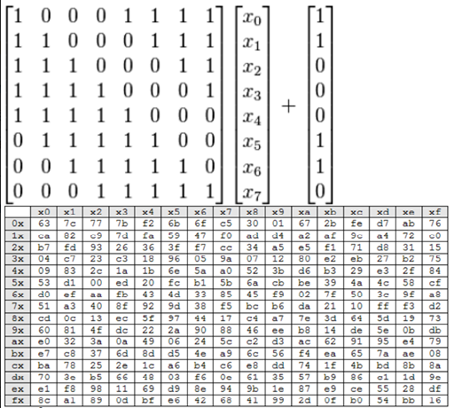

Рисунок 1 - Прямая S-box таблица

### Обратная таблица S-box

Обратная таблица S-box — это просто обратное преобразование прямой S-box. Она рассчитывается путём применения обратного аффинного преобразования к входным значениям. Обратное аффинное преобразование выражается следующим образом:

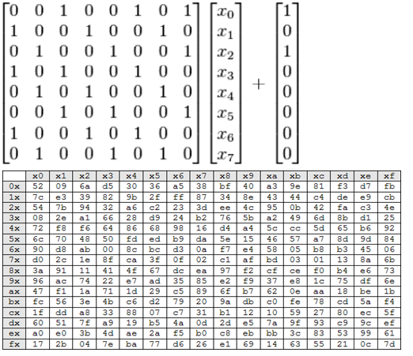

Рисунок 2 - Обратная таблица S-box

## Алгоритм генерации подключей

Процесс генерации ключей состоит из 4 шагов:

* **RotWord**: циклический сдвиг слова влево на 8 бит
* **SubBytes**
* **Rcon**: вычисление значения Rcon(i), где:
* **ShiftRow**

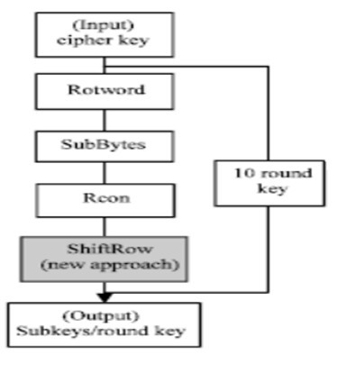

Рисунок 3 - Алгоритм генерации подключей

## Процесс шифрования

### Общая схема

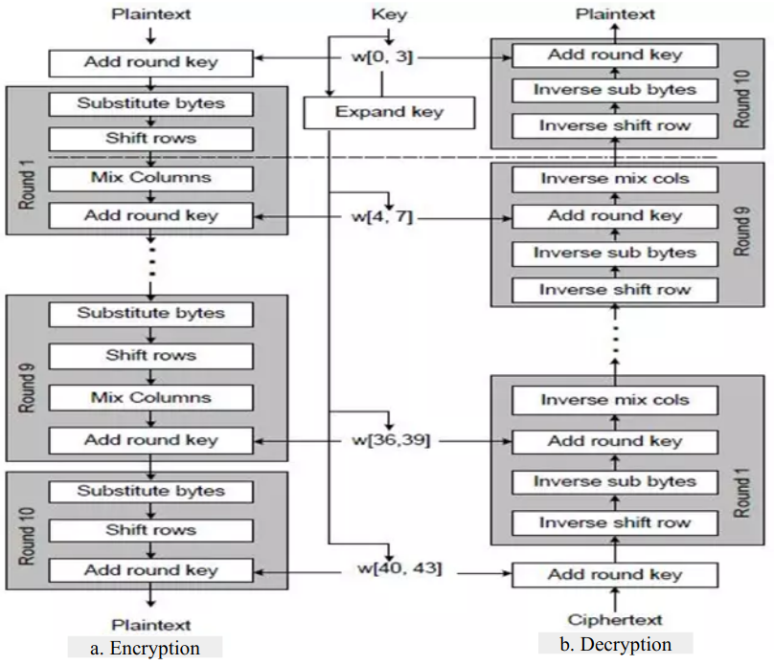

Рисунок 4 - Схема

### Функция Add Round Key

* Применяется с первого раунда до раунда Nr.
* В преобразовании AddRoundKey(), раундовый ключ объединяется с состоянием с помощью побитовой операции XOR.
* Каждый раундовый ключ состоит из 4 слов (128 бит), полученных из расписания ключей. Эти 4 слова прибавляются к каждому столбцу состояния следующим образом:

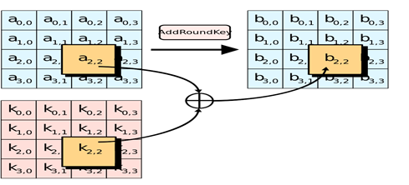

Рисунок 5 - Функция Add Round Key

### Функция SubBytes

Преобразование SubBytes() заменяет каждый отдельный байт состояния новым значением, используя таблицу замены (S-box), построенную выше.

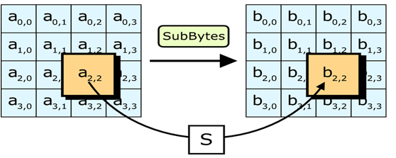

Рисунок 6 - Функция SubBytes

### Функция ShiftRow

В преобразовании ShiftRows() байты в трёх последних строках состояния циклически сдвигаются на различное количество позиций (смещения). Конкретно:

Значение смещения shift(r, Nb) зависит от номера строки 𝑟 r следующим образом:

Первая строка не сдвигается, остальные сдвигаются соответственно:

* 1-я строка остаётся без изменений.
* 2-я строка сдвигается влево на 1 байт.
* 3-я строка сдвигается влево на 2 байта.
* 4-я строка сдвигается влево на 3 байта.

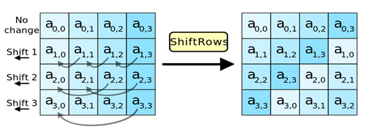

Рисунок 7 - Функция ShiftRows

### Функция MixColumns

Преобразование MixColumns() применяется к каждому столбцу состояния. Каждый столбец рассматривается как многочлен в поле и умножается на многочлен 𝑎 ( 𝑥 ), заданный следующим образом:

Это преобразование можно представить как умножение матрицы, где каждый байт рассматривается как элемент поля :

Матрица описывается следующим образом:

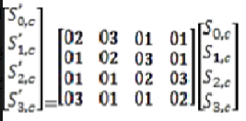

Рисунок 7 - Функция MixColumns

## Процесс дешифрования

Алгоритм деширования во многом схож с алгоритмом шифрования по своей структуре, но использует 4 функции, которые являются обратными к функциям шифрования.

| **Шифрование** | **Дешифрование** |
| --- | --- |
| AddRoundKey() | InvAddRoundKey() |
| SubBytes() | InvSubBytes() |
| ShiftRows() | InvShiftRows() |
| MixColumns() | InvMixColumns() |

## Демонстрация работы

### Encryption

python3 encryption.py

Round 0 (AddRoundKey):

Initial:

32 88 31 e0

43 5a 31 37

f6 30 98 07

a8 8d a2 34

Round 0 Key:

2b 28 ab 09

7e ae f7 cf

15 d2 15 4f

16 a6 88 3c

After AddRoundKey:

19 a0 9a e9

3d f4 c6 f8

e3 e2 8d 48

be 2b 2a 08

--- Round 1 ---

After SubBytes:

d4 e0 b8 1e

27 bf b4 41

11 98 5d 52

ae f1 e5 30

After ShiftRows:

d4 e0 b8 1e

bf b4 41 27

5d 52 11 98

30 ae f1 e5

After MixColumns:

04 e0 48 28

66 cb f8 06

81 19 d3 26

e5 9a 7a 4c

Round 1 Key:

a0 88 23 2a

fa 54 a3 6c

fe 2c 39 76

17 b1 39 05

After AddRoundKey (Round 1):

a4 68 6b 02

9c 9f 5b 6a

7f 35 ea 50

f2 2b 43 49

--- Round 2 ---

After SubBytes:

49 45 7f 77

de db 39 02

d2 96 87 53

89 f1 1a 3b

After ShiftRows:

49 45 7f 77

db 39 02 de

87 53 d2 96

3b 89 f1 1a

After MixColumns:

58 1b db 1b

4d 4b e7 6b

ca 5a ca b0

f1 ac a8 e5

Round 2 Key:

f2 7a 59 73

c2 96 35 59

95 b9 80 f6

f2 43 7a 7f

After AddRoundKey (Round 2):

aa 61 82 68

8f dd d2 32

5f e3 4a 46

03 ef d2 9a

--- Round 3 ---

After SubBytes:

ac ef 13 45

73 c1 b5 23

cf 11 d6 5a

7b df b5 b8

After ShiftRows:

ac ef 13 45

c1 b5 23 73

d6 5a cf 11

b8 7b df b5

After MixColumns:

75 20 53 bb

ec 0b c0 25

09 63 cf d0

93 33 7c dc

Round 3 Key:

3d 47 1e 6d

80 16 23 7a

47 fe 7e 88

7d 3e 44 3b

After AddRoundKey (Round 3):

48 67 4d d6

6c 1d e3 5f

4e 9d b1 58

ee 0d 38 e7

--- Round 4 ---

After SubBytes:

52 85 e3 f6

50 a4 11 cf

2f 5e c8 6a

28 d7 07 94

After ShiftRows:

52 85 e3 f6

a4 11 cf 50

c8 6a 2f 5e

94 28 d7 07

After MixColumns:

0f 60 6f 5e

d6 31 c0 b3

da 38 10 13

a9 bf 6b 01

Round 4 Key:

ef a8 b6 db

44 52 71 0b

a5 5b 25 ad

41 7f 3b 00

After AddRoundKey (Round 4):

e0 c8 d9 85

92 63 b1 b8

7f 63 35 be

e8 c0 50 01

--- Round 5 ---

After SubBytes:

e1 e8 35 97

4f fb c8 6c

d2 fb 96 ae

9b ba 53 7c

After ShiftRows:

e1 e8 35 97

fb c8 6c 4f

96 ae d2 fb

7c 9b ba 53

After MixColumns:

25 bd b6 4c

d1 11 3a 4c

a9 d1 33 c0

ad 68 8e b0

Round 5 Key:

d4 7c ca 11

d1 83 f2 f9

c6 9d b8 15

f8 87 bc bc

After AddRoundKey (Round 5):

f1 c1 7c 5d

00 92 c8 b5

6f 4c 8b d5

55 ef 32 0c

--- Round 6 ---

After SubBytes:

a1 78 10 4c

63 4f e8 d5

a8 29 3d 03

fc df 23 fe

After ShiftRows:

a1 78 10 4c

4f e8 d5 63

3d 03 a8 29

fe fc df 23

After MixColumns:

4b 2c 33 37

86 4a 9d d2

8d 89 f4 18

6d 80 e8 d8

Round 6 Key:

6d 11 db ca

88 0b f9 00

a3 3e 86 93

7a fd 41 fd

After AddRoundKey (Round 6):

26 3d e8 fd

0e 41 64 d2

2e b7 72 8b

17 7d a9 25

--- Round 7 ---

After SubBytes:

f7 27 9b 54

ab 83 43 b5

31 a9 40 3d

f0 ff d3 3f

After ShiftRows:

f7 27 9b 54

83 43 b5 ab

40 3d 31 a9

3f f0 ff d3

After MixColumns:

14 46 27 34

15 16 46 2a

b5 15 56 d8

bf ec d7 43

Round 7 Key:

4e 5f 84 4e

54 5f a6 a6

f7 c9 4f dc

0e f3 b2 4f

After AddRoundKey (Round 7):

5a 19 a3 7a

41 49 e0 8c

42 dc 19 04

b1 1f 65 0c

--- Round 8 ---

After SubBytes:

be d4 0a da

83 3b e1 64

2c 86 d4 f2

c8 c0 4d fe

After ShiftRows:

be d4 0a da

3b e1 64 83

d4 f2 2c 86

fe c8 c0 4d

After MixColumns:

00 b1 54 fa

51 c8 76 1b

2f 89 6d 99

d1 ff cd ea

Round 8 Key:

ea b5 31 7f

d2 8d 2b 8d

73 ba f5 29

21 d2 60 2f

After AddRoundKey (Round 8):

ea 04 65 85

83 45 5d 96

5c 33 98 b0

f0 2d ad c5

--- Round 9 ---

After SubBytes:

87 f2 4d 97

ec 6e 4c 90

4a c3 46 e7

8c d8 95 a6

After ShiftRows:

87 f2 4d 97

6e 4c 90 ec

46 e7 4a c3

a6 8c d8 95

After MixColumns:

47 40 a3 4c

37 d4 70 9f

94 e4 3a 42

ed a5 a6 bc

Round 9 Key:

ac 19 28 57

77 fa d1 5c

66 dc 29 00

f3 21 41 6e

After AddRoundKey (Round 9):

eb 59 8b 1b

40 2e a1 c3

f2 38 13 42

1e 84 e7 d2

--- Final Round ---

After SubBytes:

e9 cb 3d af

09 31 32 2e

89 07 7d 2c

72 5f 94 b5

After ShiftRows:

e9 cb 3d af

31 32 2e 09

7d 2c 89 07

b5 72 5f 94

Round 10 Key:

d0 c9 e1 b6

14 ee 3f 63

f9 25 0c 0c

a8 89 c8 a6

After Final AddRoundKey:

39 02 dc 19

25 dc 11 6a

84 09 85 0b

1d fb 97 32

Ciphertext:

['0x39', '0x25', '0x84', '0x1d', '0x2', '0xdc', '0x9', '0xfb', '0xdc', '0x11', '0x85', '0x97', '0x19', '0x6a', '0xb', '0x32']

### Decryption

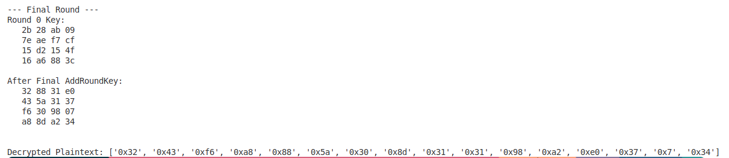

Рисунок 8 - Decryption

# Заключение

В ходе выполнения лабораторной работы были решены следующие задачи:

− Проанализирован алгоритм AES

− Реализован алгоритм AES

− Выполнен отчёт

Таким образом, все поставленные задачи решены, цель работы успешно достигнута.

**ПРИЛОЖЕНИЕ А**

**Листинг А.1 – Код файла encryption.py**

**# AES-128 Step-by-step Encryption**

**import copy**

**# AES S-box**

**s_box = [**

**# 0 1 2 3 4 5 6 7 8 9 A B C D E F**

**[0x63, 0x7c, 0x77, 0x7b, 0xf2, 0x6b, 0x6f, 0xc5, 0x30, 0x01, 0x67, 0x2b, 0xfe, 0xd7, 0xab, 0x76], # 0**

**[0xca, 0x82, 0xc9, 0x7d, 0xfa, 0x59, 0x47, 0xf0, 0xad, 0xd4, 0xa2, 0xaf, 0x9c, 0xa4, 0x72, 0xc0], # 1**

**[0xb7, 0xfd, 0x93, 0x26, 0x36, 0x3f, 0xf7, 0xcc, 0x34, 0xa5, 0xe5, 0xf1, 0x71, 0xd8, 0x31, 0x15], # 2**

**[0x04, 0xc7, 0x23, 0xc3, 0x18, 0x96, 0x05, 0x9a, 0x07, 0x12, 0x80, 0xe2, 0xeb, 0x27, 0xb2, 0x75], # 3**

**[0x09, 0x83, 0x2c, 0x1a, 0x1b, 0x6e, 0x5a, 0xa0, 0x52, 0x3b, 0xd6, 0xb3, 0x29, 0xe3, 0x2f, 0x84], # 4**

**[0x53, 0xd1, 0x00, 0xed, 0x20, 0xfc, 0xb1, 0x5b, 0x6a, 0xcb, 0xbe, 0x39, 0x4a, 0x4c, 0x58, 0xcf], # 5**

**[0xd0, 0xef, 0xaa, 0xfb, 0x43, 0x4d, 0x33, 0x85, 0x45, 0xf9, 0x02, 0x7f, 0x50, 0x3c, 0x9f, 0xa8], # 6**

**[0x51, 0xa3, 0x40, 0x8f, 0x92, 0x9d, 0x38, 0xf5, 0xbc, 0xb6, 0xda, 0x21, 0x10, 0xff, 0xf3, 0xd2], # 7**

**[0xcd, 0x0c, 0x13, 0xec, 0x5f, 0x97, 0x44, 0x17, 0xc4, 0xa7, 0x7e, 0x3d, 0x64, 0x5d, 0x19, 0x73], # 8**

**[0x60, 0x81, 0x4f, 0xdc, 0x22, 0x2a, 0x90, 0x88, 0x46, 0xee, 0xb8, 0x14, 0xde, 0x5e, 0x0b, 0xdb], # 9**

**[0xe0, 0x32, 0x3a, 0x0a, 0x49, 0x06, 0x24, 0x5c, 0xc2, 0xd3, 0xac, 0x62, 0x91, 0x95, 0xe4, 0x79], # A**

**[0xe7, 0xc8, 0x37, 0x6d, 0x8d, 0xd5, 0x4e, 0xa9, 0x6c, 0x56, 0xf4, 0xea, 0x65, 0x7a, 0xae, 0x08], # B**

**[0xba, 0x78, 0x25, 0x2e, 0x1c, 0xa6, 0xb4, 0xc6, 0xe8, 0xdd, 0x74, 0x1f, 0x4b, 0xbd, 0x8b, 0x8a], # C**

**[0x70, 0x3e, 0xb5, 0x66, 0x48, 0x03, 0xf6, 0x0e, 0x61, 0x35, 0x57, 0xb9, 0x86, 0xc1, 0x1d, 0x9e], # D**

**[0xe1, 0xf8, 0x98, 0x11, 0x69, 0xd9, 0x8e, 0x94, 0x9b, 0x1e, 0x87, 0xe9, 0xce, 0x55, 0x28, 0xdf], # E**

**[0x8c, 0xa1, 0x89, 0x0d, 0xbf, 0xe6, 0x42, 0x68, 0x41, 0x99, 0x2d, 0x0f, 0xb0, 0x54, 0xbb, 0x16] # F**

**]**

**# Rcon cho Key Expansion**

**r_con = [**

**0x00, 0x01, 0x02, 0x04, 0x08,**

**0x10, 0x20, 0x40, 0x80, 0x1B, 0x36**

**]**

**def sub_bytes(state):**

**for i in range(4):**

**for j in range(4):**

**byte = state[i][j]**

**row, col = byte >> 4, byte & 0x0F**

**state[i][j] = s_box[row][col]**

**return state**

**def shift_rows(state):**

**for i in range(1, 4):**

**state[i] = state[i][i:] + state[i][:i]**

**return state**

**def xtime(a):**

**return ((a << 1) ^ 0x1B) & 0xFF if (a & 0x80) else (a << 1)**

**def mix_single_column(col):**

**t = col[0] ^ col[1] ^ col[2] ^ col[3]**

**u = col[0]**

**col[0] ^= t ^ xtime(col[0] ^ col[1])**

**col[1] ^= t ^ xtime(col[1] ^ col[2])**

**col[2] ^= t ^ xtime(col[2] ^ col[3])**

**col[3] ^= t ^ xtime(col[3] ^ u)**

**return col**

**def mix_columns(state):**

**for i in range(4):**

**col = [state[j][i] for j in range(4)]**

**col = mix_single_column(col)**

**for j in range(4):**

**state[j][i] = col[j]**

**return state**

**def add_round_key(state, round_key):**

**for i in range(4):**

**for j in range(4):**

**state[i][j] ^= round_key[i][j]**

**return state**

**def key_expansion(key):**

**key_symbols = [b for b in key]**

**key_schedule = [[] for _ in range(4)]**

**for r in range(4):**

**for c in range(4):**

**key_schedule[r].append(key_symbols[r + 4 * c])**

**for i in range(4, 44):**

**temp = [key_schedule[j][i - 1] for j in range(4)]**

**if i % 4 == 0:**

**temp = temp[1:] + temp[:1] # RotWord**

**for j in range(4):**

**byte = temp[j]**

**row, col = byte >> 4, byte & 0x0F**

**temp[j] = s_box[row][col] # SubWord**

**temp[0] ^= r_con[i // 4]**

**for j in range(4):**

**temp[j] ^= key_schedule[j][i - 4]**

**key_schedule[j].append(temp[j])**

**round_keys = []**

**for i in range(0, 44, 4):**

**round_keys.append([[key_schedule[r][i + c] for c in range(4)] for r in range(4)])**

**return round_keys**

**def print_state(state, label="State"):**

**print(f"{label}:")**

**for row in state:**

**print(" ", ' '.join(f"{b:02x}" for b in row))**

**print()**

**def print_round_key(round_key, round_num):**

**print(f"Round {round_num} Key:")**

**for row in round_key:**

**print(" ", ' '.join(f"{b:02x}" for b in row))**

**print()**

**def aes_encrypt(plaintext, key):**

**state = [[plaintext[r + 4 * c] for c in range(4)] for r in range(4)]**

**round_keys = key_expansion(key)**

**print("Round 0 (AddRoundKey):")**

**print_state(state, "Initial")**

**print_round_key(round_keys[0], 0)**

**state = add_round_key(state, round_keys[0])**

**print_state(state, "After AddRoundKey")**

**for rnd in range(1, 10):**

**print(f"--- Round {rnd} ---")**

**state = sub_bytes(state)**

**print_state(state, "After SubBytes")**

**state = shift_rows(state)**

**print_state(state, "After ShiftRows")**

**state = mix_columns(state)**

**print_state(state, "After MixColumns")**

**print_round_key(round_keys[rnd], rnd)**

**state = add_round_key(state, round_keys[rnd])**

**print_state(state, f"After AddRoundKey (Round {rnd})")**

**print("--- Final Round ---")**

**state = sub_bytes(state)**

**print_state(state, "After SubBytes")**

**state = shift_rows(state)**

**print_state(state, "After ShiftRows")**

**print_round_key(round_keys[10], 10)**

**state = add_round_key(state, round_keys[10])**

**print_state(state, "After Final AddRoundKey")**

**ciphertext = [state[r][c] for c in range(4) for r in range(4)]**

**return ciphertext**

**# Example usage**

**plaintext = [0x32, 0x43, 0xf6, 0xa8,**

**0x88, 0x5a, 0x30, 0x8d,**

**0x31, 0x31, 0x98, 0xa2,**

**0xe0, 0x37, 0x07, 0x34]**

**key = [0x2b, 0x7e, 0x15, 0x16,**

**0x28, 0xae, 0xd2, 0xa6,**

**0xab, 0xf7, 0x15, 0x88,**

**0x09, 0xcf, 0x4f, 0x3c]**

**ciphertext = aes_encrypt(plaintext, key)**

**print("\nCiphertext:")**

**print([hex(b) for b in ciphertext])**

**Листинг А.2 – Код файла decryption.py**

**# AES-128 Decryption (detailed output)**

**import copy**

**# AES S-box**

**s_box = [**

**# 0 1 2 3 4 5 6 7 8 9 A B C D E F**

**[0x63, 0x7c, 0x77, 0x7b, 0xf2, 0x6b, 0x6f, 0xc5, 0x30, 0x01, 0x67, 0x2b, 0xfe, 0xd7, 0xab, 0x76], # 0**

**[0xca, 0x82, 0xc9, 0x7d, 0xfa, 0x59, 0x47, 0xf0, 0xad, 0xd4, 0xa2, 0xaf, 0x9c, 0xa4, 0x72, 0xc0], # 1**

**[0xb7, 0xfd, 0x93, 0x26, 0x36, 0x3f, 0xf7, 0xcc, 0x34, 0xa5, 0xe5, 0xf1, 0x71, 0xd8, 0x31, 0x15], # 2**

**[0x04, 0xc7, 0x23, 0xc3, 0x18, 0x96, 0x05, 0x9a, 0x07, 0x12, 0x80, 0xe2, 0xeb, 0x27, 0xb2, 0x75], # 3**

**[0x09, 0x83, 0x2c, 0x1a, 0x1b, 0x6e, 0x5a, 0xa0, 0x52, 0x3b, 0xd6, 0xb3, 0x29, 0xe3, 0x2f, 0x84], # 4**

**[0x53, 0xd1, 0x00, 0xed, 0x20, 0xfc, 0xb1, 0x5b, 0x6a, 0xcb, 0xbe, 0x39, 0x4a, 0x4c, 0x58, 0xcf], # 5**

**[0xd0, 0xef, 0xaa, 0xfb, 0x43, 0x4d, 0x33, 0x85, 0x45, 0xf9, 0x02, 0x7f, 0x50, 0x3c, 0x9f, 0xa8], # 6**

**[0x51, 0xa3, 0x40, 0x8f, 0x92, 0x9d, 0x38, 0xf5, 0xbc, 0xb6, 0xda, 0x21, 0x10, 0xff, 0xf3, 0xd2], # 7**

**[0xcd, 0x0c, 0x13, 0xec, 0x5f, 0x97, 0x44, 0x17, 0xc4, 0xa7, 0x7e, 0x3d, 0x64, 0x5d, 0x19, 0x73], # 8**

**[0x60, 0x81, 0x4f, 0xdc, 0x22, 0x2a, 0x90, 0x88, 0x46, 0xee, 0xb8, 0x14, 0xde, 0x5e, 0x0b, 0xdb], # 9**

**[0xe0, 0x32, 0x3a, 0x0a, 0x49, 0x06, 0x24, 0x5c, 0xc2, 0xd3, 0xac, 0x62, 0x91, 0x95, 0xe4, 0x79], # A**

**[0xe7, 0xc8, 0x37, 0x6d, 0x8d, 0xd5, 0x4e, 0xa9, 0x6c, 0x56, 0xf4, 0xea, 0x65, 0x7a, 0xae, 0x08], # B**

**[0xba, 0x78, 0x25, 0x2e, 0x1c, 0xa6, 0xb4, 0xc6, 0xe8, 0xdd, 0x74, 0x1f, 0x4b, 0xbd, 0x8b, 0x8a], # C**

**[0x70, 0x3e, 0xb5, 0x66, 0x48, 0x03, 0xf6, 0x0e, 0x61, 0x35, 0x57, 0xb9, 0x86, 0xc1, 0x1d, 0x9e], # D**

**[0xe1, 0xf8, 0x98, 0x11, 0x69, 0xd9, 0x8e, 0x94, 0x9b, 0x1e, 0x87, 0xe9, 0xce, 0x55, 0x28, 0xdf], # E**

**[0x8c, 0xa1, 0x89, 0x0d, 0xbf, 0xe6, 0x42, 0x68, 0x41, 0x99, 0x2d, 0x0f, 0xb0, 0x54, 0xbb, 0x16] # F**

**]**

**r_con = [**

**0x00, 0x01, 0x02, 0x04, 0x08,**

**0x10, 0x20, 0x40, 0x80, 0x1B, 0x36**

**]**

**inv_s_box = [[0 for _ in range(16)] for _ in range(16)]**

**for i in range(256):**

**row, col = i >> 4, i & 0x0F**

**val = s_box[row][col]**

**inv_s_box[val >> 4][val & 0x0F] = i**

**def xtime(a):**

**return ((a << 1) ^ 0x1B) & 0xFF if (a & 0x80) else (a << 1)**

**def mix_single_column(col):**

**t = col[0] ^ col[1] ^ col[2] ^ col[3]**

**u = col[0]**

**col[0] ^= t ^ xtime(col[0] ^ col[1])**

**col[1] ^= t ^ xtime(col[1] ^ col[2])**

**col[2] ^= t ^ xtime(col[2] ^ col[3])**

**col[3] ^= t ^ xtime(col[3] ^ u)**

**return col**

**def print_state(state, label="State"):**

**print(f"{label}:")**

**for row in state:**

**print(" ", ' '.join(f"{b:02x}" for b in row))**

**print()**

**def print_round_key(round_key, round_num):**

**print(f"Round {round_num} Key:")**

**for row in round_key:**

**print(" ", ' '.join(f"{b:02x}" for b in row))**

**print()**

**def add_round_key(state, round_key):**

**for i in range(4):**

**for j in range(4):**

**state[i][j] ^= round_key[i][j]**

**return state**

**# --- Giải mã các bước ---**

**def inv_sub_bytes(state):**

**for i in range(4):**

**for j in range(4):**

**byte = state[i][j]**

**row, col = byte >> 4, byte & 0x0F**

**state[i][j] = inv_s_box[row][col]**

**return state**

**def inv_shift_rows(state):**

**for i in range(1, 4):**

**state[i] = state[i][-i:] + state[i][:-i]**

**return state**

**def inv_mix_columns(state):**

**for i in range(4):**

**col = [state[j][i] for j in range(4)]**

**u = xtime(xtime(col[0] ^ col[2]))**

**v = xtime(xtime(col[1] ^ col[3]))**

**col[0] ^= u**

**col[1] ^= v**

**col[2] ^= u**

**col[3] ^= v**

**col = mix_single_column(col)**

**for j in range(4):**

**state[j][i] = col[j]**

**return state**

**# --- Key Expansion ---**

**def key_expansion(key):**

**key_symbols = [b for b in key]**

**key_schedule = [[] for _ in range(4)]**

**for r in range(4):**

**for c in range(4):**

**key_schedule[r].append(key_symbols[r + 4 * c])**

**for i in range(4, 44):**

**temp = [key_schedule[j][i - 1] for j in range(4)]**

**if i % 4 == 0:**

**temp = temp[1:] + temp[:1]**

**for j in range(4):**

**byte = temp[j]**

**row, col = byte >> 4, byte & 0x0F**

**temp[j] = s_box[row][col]**

**temp[0] ^= r_con[i // 4]**

**for j in range(4):**

**temp[j] ^= key_schedule[j][i - 4]**

**key_schedule[j].append(temp[j])**

**round_keys = []**

**for i in range(0, 44, 4):**

**round_keys.append([[key_schedule[r][i + c] for c in range(4)] for r in range(4)])**

**return round_keys**

**# --- AES Decrypt ---**

**def aes_decrypt(ciphertext, key):**

**state = [[ciphertext[r + 4 * c] for c in range(4)] for r in range(4)]**

**round_keys = key_expansion(key)**

**print("Initial Ciphertext State:")**

**print_state(state)**

**print_round_key(round_keys[10], 10)**

**state = add_round_key(state, round_keys[10])**

**print_state(state, "After Initial AddRoundKey")**

**state = inv_shift_rows(state)**

**print_state(state, "After InvShiftRows")**

**state = inv_sub_bytes(state)**

**print_state(state, "After InvSubBytes")**

**for rnd in range(9, 0, -1):**

**print(f"--- Round {rnd} ---")**

**print_round_key(round_keys[rnd], rnd)**

**state = add_round_key(state, round_keys[rnd])**

**print_state(state, "After AddRoundKey")**

**state = inv_mix_columns(state)**

**print_state(state, "After InvMixColumns")**

**state = inv_shift_rows(state)**

**print_state(state, "After InvShiftRows")**

**state = inv_sub_bytes(state)**

**print_state(state, "After InvSubBytes")**

**print("--- Final Round ---")**

**print_round_key(round_keys[0], 0)**

**state = add_round_key(state, round_keys[0])**

**print_state(state, "After Final AddRoundKey")**

**plaintext = [state[r][c] for c in range(4) for r in range(4)]**

**return plaintext**

**if __name__ == "__main__":**

**plaintext = [0x32, 0x43, 0xf6, 0xa8,**

**0x88, 0x5a, 0x30, 0x8d,**

**0x31, 0x31, 0x98, 0xa2,**

**0xe0, 0x37, 0x07, 0x34]**

**key = [0x2b, 0x7e, 0x15, 0x16,**

**0x28, 0xae, 0xd2, 0xa6,**

**0xab, 0xf7, 0x15, 0x88,**

**0x09, 0xcf, 0x4f, 0x3c]**

**from encryption import aes_encrypt**

**ciphertext = aes_encrypt(plaintext, key)**

**print("\nCiphertext:", [hex(b) for b in ciphertext])**

**decrypted = aes_decrypt(ciphertext, key)**

**print("\nDecrypted Plaintext:", [hex(b) for b in decrypted])**